***Литературно-музыкальная композиция «Загляните в семейный альбом»***

***Слайд 1*** *«С.М. фото в солдатской форме»*

**Серёжа:** Папа, на этой фотографии ты в военной форме. Что ты знаешь о войне?

**С.М.:** Я родился и вырос в мирное время. Я только охранял мир, а твой дед отстоял его в боях. Уже 70 лет как закончилась жестокая мировая война.

***Слайд 2*** *«Раскрытый семейный альбом»*

**Серёжа:** Я помню, как дедушка одевал ордена 9 мая, и спешил на митинг.

***Слайды 3-4 и видео*** *«С.М. и М.Ф. на митинге»*

**С.М.:** Да, для него День Победы был священным праздником.

**Серёжа:** Папа, а каким был дедушка до войны?

**С.М.:** До войны у него была самая мирная профессия, он учил детей в начальной школе в деревне Боровлянка, а потом в деревне Калган. Война пришла неожиданно.

***Видео*** «Вставай страна огромная»

**Серёжа:** Как дедушка попал на войну? Ведь жили они далеко в тылу в Сибири.

*Выходят Ксения и Надежда и читают стих*

Стих «В сибири не было войны»

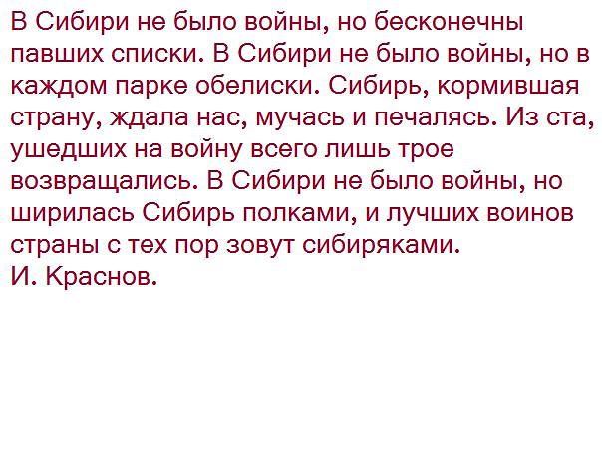

**С.М.:** Он был призван на войну в 1942 году и отправлен в город Омск в военное училище. Там он стал миномётчиком.

**Ксюша:** А Матвей Филиппович участвовал в боях?

**С.М.:**Да, он часто рассказывал о битве под Старой Руссой, бои были жестокие, около года – каждый день атаки.

***Слайд***  *«Миномётчики»*

**Надя**: Он остался цел и невредим? Был ли он ранения?

**С.М.:** Дважды, под Старой Русой, где 18 дней ничего не видел и не слышал из-за контузии. Потом был ранен под Ригой, сутки раненый лежал в лесу, потом в медсанбате в Великих Луках и 4 месяца в госпитале под Сверловском.

**Серёжа:** А после ранения дедушка сразу вернулся домой?

**С.М.:** Нет, сын, ведь война продолжалась. Потом твой дед освобождал Румынию, Чехию, Венгрию, Австрию. В Австрии и встретил победный май.

***Видео*** *«Победа»*

**Серёжа:** Мой дед был настоящим героем!

Он прошёл всю войну и остался живым.

**С.М.:** Нет, сын, выжить иногда не самое главное. Он был в окружении, приходилось взрывать свои пушки и пробиваться с боями к своим. И пробились! Вот это – геройство!

**Ксюша:** А какие награды получали такие герои в годы войны?

**С.М.:** У него были очень дорогие для солдата награды:

- медаль «За отвагу»

- орден Славы ΙΙΙ степени

- орден Отечественной войны 1 степени

- медаль Жукова

Медаль «За победу нал Германией»

И в мирное время дед тоже был героем, за свой труд он получил орден Трудового Красного Знамени.

**Серёжа:** Как жаль, что деда больше нет с нами.

**С.М.:** Да, в 2009 году его не стало, но память о нём мы храним в наших сердцах, ради тех за кого он был готов отдать свою жизнь.

**С.М.:** Я его часто вспоминаю. Я хочу, чтобы и ты, сын и все вы не забывали своих дедушек и бабушек, подаривших нам Победу!

***Видео*** *«Фильм о ветеранах»*

**Надя:** Я родилась, когда всё было в прошлом,

Победе нашей уже семь десятков лет,

Но как мне близко то, что уже в прошлом,

Как жаль, что многих ветеранов нет.

**Ксюша:** Спасибо им, что мы войны не знали,

Что мы не слышим шум тех страшных лет,

Они нам жизнь своею жизнью дали!

Как жаль, что многих ветеранов нет.

**Серёжа:** Зимний вечер. Тишина за оградой.

Мы сидим на диване с отцом

Я такому общению радуюсь

Мы листаем семейный альбом.

Вот мой дед - солдат бравый и крепкий

Здесь совсем он ещё молодой

Но в лихую годину так стойко

Заслонил он Отчизну собой

Шли года, постарел мой дедуля

Голова уже стала седа

Но на митинг 9 мая

Надевал он медали всегда

Закрываем альбом наш семейный

Гордость Душу наполнила мне

Деды наши страну отстояли

На жестокой великой войне!

***Видео*** *«Победа»*